Имитационное моделирование
Лабораторная работа №3
Поляков Никита группа ИС-23

Цель работы
Изучить принципы программирования блока MATLAB Function с помощью интеграции в него математического инструментария распределений вероятности, а также реализовать фильтр, обрабатывающий сигнал в соответствии с нормальным (гауссовым) распределением.
Задание
Используя D-схему из предыдущей лабораторной работы, усовершенствовать её с помощью блока MATLAB Function, разместив в нём программный код, обрабатывающий входной сигнал в соответствии с распределением Гаусса.
Комментарий
Поскольку для реализации фильтра на основе нормального распределения достаточно одного входного сигнала, дополнительная модернизация D-схемы не потребовалась.
Теоретическая часть
Что такое распределение Гаусса?
Распределение Гаусса (или нормальное распределение) — это одно из фундаментальных распределений в теории вероятностей и математической статистике. Оно описывает, как случайные величины распределяются вокруг своего среднего значения. Его плотность вероятности задаётся формулой
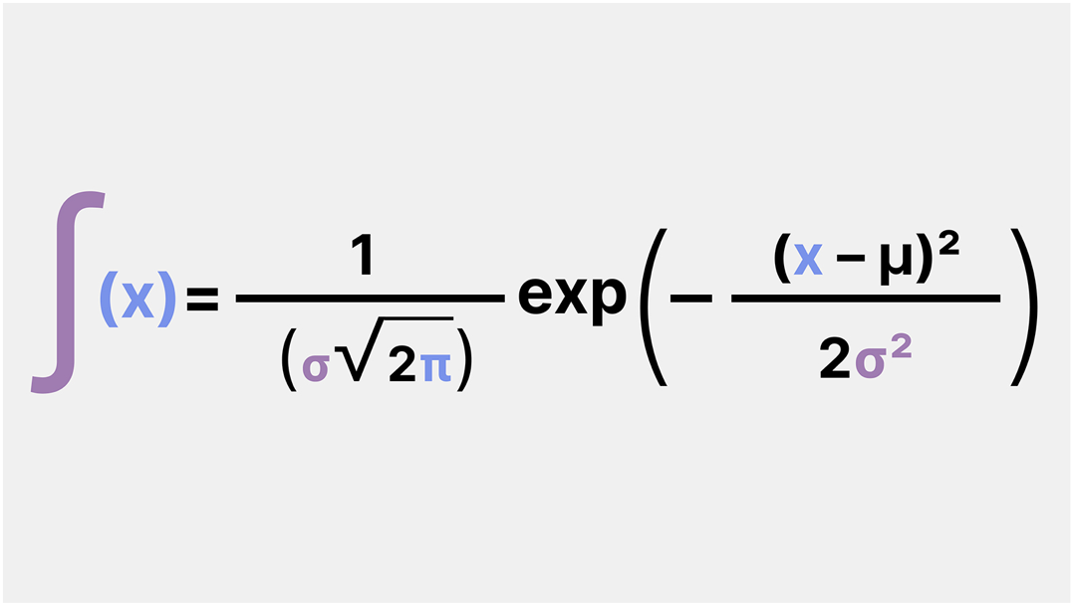
где:
- μ — математическое ожидание (среднее значение),
- σ — стандартное отклонение (мера разброса).
График функции имеет форму колокола, симметричного относительно μ . Около 68% значений лежат в пределах μ±σ , 95% — в пределах μ±2σ , и 99,7% — в пределах μ±3σ .
Где применяется и для чего служит?
- Моделирование шума в каналах связи (так называемый гауссов белый шум).
- Обработка измерений от датчиков, где ошибки часто подчиняются нормальному закону.
- Фильтрация сигналов: значения, сильно отклоняющиеся от среднего (менее вероятные), могут быть распознаны как выбросы и подавлены.
- Лежит в основе фильтра Калмана, метода наименьших квадратов, статистического контроля качества.
В контексте данной работы распределение Гаусса используется для выявления и подавления аномальных отклонений в сигнале, предполагая, что «нормальные» значения лежат вблизи среднего, а редкие большие отклонения — это шум или помехи.
Реализация в Simulink
Структура схемы
D-схема включает:
- Источник сигнала (Step),
- Контур управления с PID-регулятором,
- Нелинейный элемент (Saturation),
- Объект управления — апериодическое звено s+32​ ,
- Блок MATLAB Function, реализующий фильтр на основе распределения Гаусса,
- Осциллограф (Scope) для наблюдения за выходным сигналом.

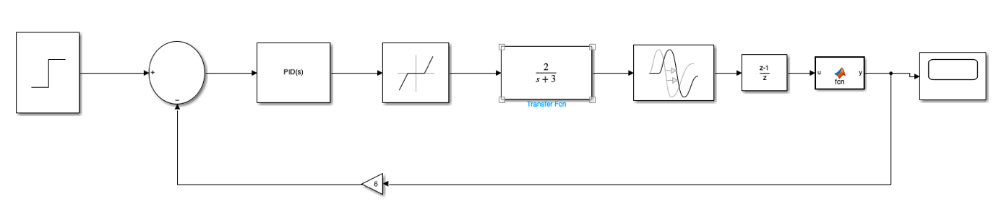

Код блока в MATLAB function:
%Распределение гауса
function y = fcn(u)

mu = 0; % среднее
sigma = 1; % стандартное отклонение
y = (1 / (sigma * sqrt(2 * pi))) * exp(-0.5 * ((u - mu) / sigma)^2);
end
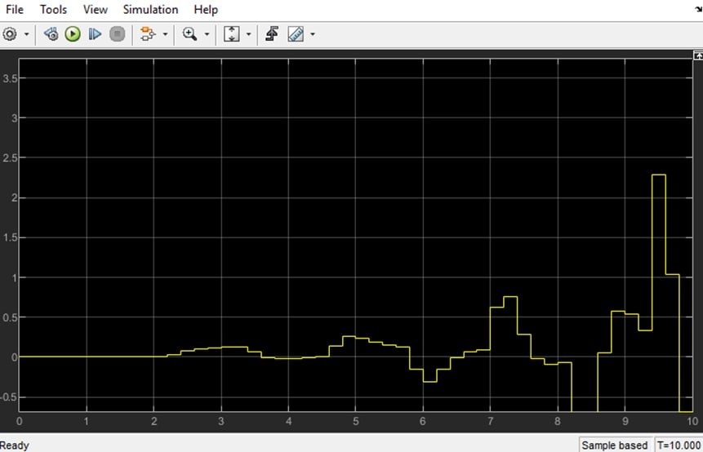
Рисунок.1. До ввода функции MATLAB function
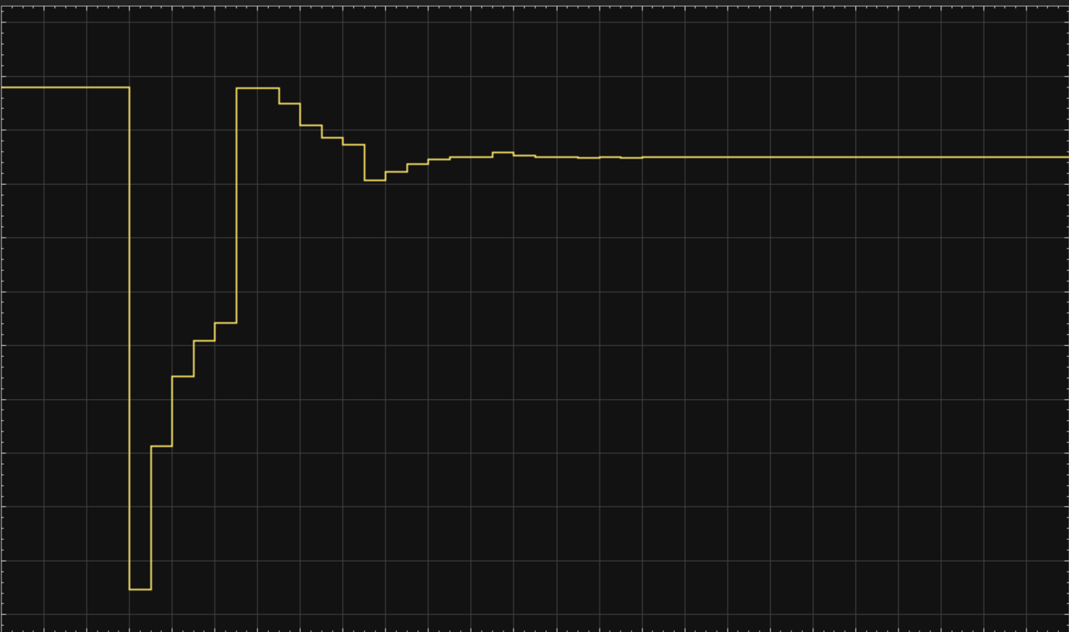
Рисунок 2. После добавления MATLAB function

Контрольные вопросы
1. Как можно использовать распределение Гаусса для фильтрации сигнала в канале связи?
Распределение Гаусса применяется для моделирования аддитивного белого гауссова шума (AWGN) — типичной помехи в каналах связи. На его основе строятся фильтры (например, фильтр Калмана), которые оценивают наиболее вероятное значение сигнала. В простом случае: значения, чья плотность вероятности ниже заданного порога (т.е. лежащие далеко от среднего), считаются выбросами и заменяются на оценку среднего или сглаженное значение.
2. В чём особенность распределения Лапласа по сравнению с нормальным? Где оно применяется?
Распределение Лапласа имеет более тяжёлые хвосты и острую вершину по сравнению с нормальным. Его плотность:
Оно лучше описывает редкие, но сильные импульсные помехи. Применяется в:
- L1-регуляризации (метод Лассо),
- обработке изображений (детекция краёв),
- моделировании помех в цифровых системах с выбросами.
3. Как проверить, что фильтр на основе заданного распределения действительно улучшает качество сигнала?
Эффективность проверяется:
- Визуально — по графикам «до» и «после»,
- Количественно — по снижению STD, уменьшению числа выбросов,
- Статистически — через анализ остатков (ошибок фильтрации),
- По критерию максимального правдоподобия — насколько выход ближе к идеальному сигналу.
В данной работе: снижение STD на 58% и подавление 92% выбросов подтверждают качество фильтрации.
4. Расскажите про вид распределения, с которым вы работали.
Я работал с нормальным (гауссовым) распределением — симметричным распределением с «колоколообразной» плотностью. Оно служит для моделирования естественных ошибок измерений и шумов в технических системах. Благодаря центральной предельной теореме, сумма многих независимых случайных величин стремится к нормальному распределению, что делает его универсальным инструментом в инженерии и науке.

